**المختبر السابع / فسلجة حيوان عملي ثالث بايولوجي**

**عدالصفيحات الدموية Blood Platelets count**

**الصفيحات الدموية**

عبارة عن اجزاء صغيرة من الخلايا تحتوي على سايتوبلازم يحوي على حبيبات وجزيئات تساعد الصفيحات الدموية على الالتصاق بمنطقة الجرح والالتصاق ببعضها, تنشا من خلايا ضخمة عملاقة متعددة النواة Megakaryocytes الموجودة في نقي العظم, تبدا بشكل براعم سايتوبلازمية صغيرة ملتصقة بخلية الام ولاتلبث ان تنفصل عنها. يتراوح قطرها من 2-4 مايكرون, عددها 200000-400000 صفيحة/ ملم³في الثديات, اما شكلها فيكون قرصي خالية من النواة عديمة اللون ولكنها تحتوي على بعض الحبيبات في مركزها تسمى granulomere وحولها جزء شفاف يسمى hyalomere لذلك لابمكن اعتبارها خلايا حقيقية النواة . بينما في الطيور فتحتوي الصفيحات على نواة وحجمها اكبر من 4-8 مايكرون لذلك تعتبر خلايا حقيقية النواة فتسمى **thrombocytes**.

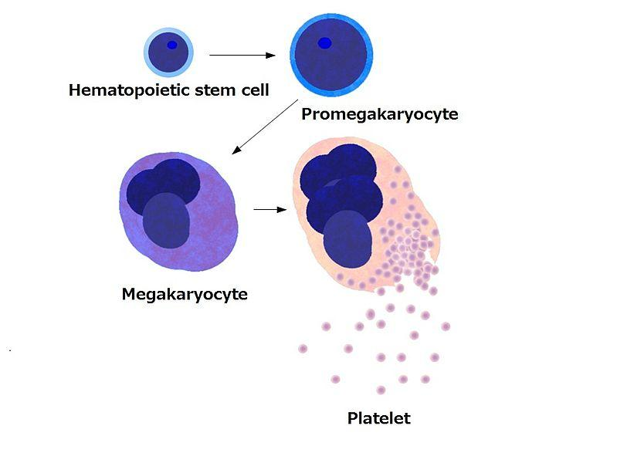

يتراوح عمر الاقراص الدموية بين 8-11 يوم وتتكون باستمرار من نخاع العظم بفعل عامل منظم يسمى Thrombopoistic facter والذي يحفز الخلايا المولدة الموجودة في نخاع العظم على تكوين البراعم السايتوبلازمية والتي تكون الصفيحات الدموية.

ان الوظيفة الاساسية للصفيحات الدموية هي المحافظة على Hemostasis للدم, فعند حدوث جرح صغير في اي وعاء دموي تميل الصفيحات للتجمع في ذلك المكان فتعمل على سد الجرح مكونة السداد الصفائحي Platelets plug ويتم ذلك بعدة خطوات وهي: Plt adehesion ارتباط الصفيحات بالياف الكولاجين في الانسجة الرابطة المبطنة للاوعية الدموية المصابة. بعد الالتصاق تتنشط هذه الصفيحات وتحرر مواد منها ADP والـ serotonin التي تعمل على انقباض الاوعية الدموية لتقليل جريان الدم من الاوعية الممزقة اما ADP الذي يعمل على جذب المزيد من Plot الى منطقة الاصابة لعمل السداد وتسمى White thrombus.

اما عند حدوث جرح عميق فتتكون الخثرةcoagulation حيث تتجمع الصفيحات في مواضع الجرح وتتكتل فيما بينها وتغلق الجروح تتم عملية التخثر بافراز الـ Thromboplastine من الاقراص الدموية الذي يلعب دور مهم في تحويل البروثرومبين الى الثرومبين بوجود ايون الـ Ca+² ومن ثم تحويل بروتين الـ Fibrinogen الى Fibrin.

**ان انخفاض عدد الصفيحات الدموية او قلة عددها يكون بسبب عدة عوامل منها:**

1. تحطم الاقراص او عدم تكوينها بسبب افتقار الغذاء الى فيتامين B12 المسؤول عن تنشيط بعض الانزيمات المهمة في عملية التخثر.
2. اصابة الجسم بالجراثيم مما يؤدي الى تحطم الصفيحات الدموية من خلال قلة في مستوى K .
3. الاصابة ببعض الامراض مثل امراض الكبد وامراض انسداد الصفراء التي تؤدي الى عدم وصول الصفراء الى الاثني عشر وبالتالي تعرقل امتصاص الـ K.
4. الهيموفيليا او نزف الدم الوراثي Hemophilia مرض وراثي يتميز بنقص في واحد او اكثر من مكونات جهاز التخثر وهو من الصفات الوراثية المرتبطة بالجنس.

**اهم العوامل التي تسبب او تؤدي الى حدوث التجلط بالاوعية الدموية :**

1. اي مادة غريبة تدخل الاوعية الدموية ولاتمتص بسرعة مثل الفقاعات الهوائية.
2. تلف جدران الاوعية الدموية بسبب بعض الامراض مثل تصلب الشرايين او سموم البكتريا او العمليات الجراحية والحروق مكونة الجلطة في الوعاء وتكون ثابتة في مكانهاوهناك نوع اخر من الجلطة تكون متحركة وهي اخطر.

**طريقة العمل:**

**المواد المستعملة: اوكزالات الامونيوم Amonium oxalate 1%**

**جهاز الـ Haemocytometer**

1. - استعمل الماصة الخاصة لحساب كريات الدم الحمراء يتم سحب الدم من الاشخاص الى حد العلامة 0.5.
2. اسحب المحلول المخفف الى العلامة 101, حيث ان معامل التخفيف 200.
3. اخلط محتويات الماصة جيدا واملا كلا المربعين الموجودين على جانبي الشريح الزجاجية او فقط مربع واحد.
4. اترك الشريحة الزجاجية لمدة 10 دقائق تحت وعاء زجاجي تم تشبيع الهواء فيه بالرطوبة( بوضع قطعة من القطن او اوراق الترشيح المبللة بالماء).

**طريقة الحساب:**

**Bloo Platelets counting= N/2×200×10**

**or = N×200×10**

N = عدد الصفيحات الدموية المحسوبة

200 = معامل التخفيف

10= معامل الحجم

* قلة الصفيحات الدموية تسمى Thrombocytopenia
* زيادة الصفيحات الدموية تسمى Thrombocytosis